1. pagina de lista de usuarios php
<?php
require_once __DIR__ . "/../config/conexionBDD.php";
require_once __DIR__ . "/../logica/sesion.php";
require_once __DIR__ . "/../logica/vista.php";
require_once __DIR__ . "/../datos/usuarioDAO.php";
require_once __DIR__ . "/_encabezado.php";
requerirRol(["administrador"], "login.php", "../panel.php");

$usuarios = listarUsuarios($conexion);
[$d, $err] = recuperarFormulario("usuario_nuevo");
$yo = (int) usuarioActual()["id"];
encabezadoPagina("Usuarios", "../");
?>
<h2>Usuarios y perfiles</h2>
<p><strong>Administrador</strong>: todo. <strong>Supervisor</strong>: revisa contratos, controla riesgos y atiende solicitudes de datos.
<strong>Usuario</strong>: genera contratos y ve solo lo que registró.</p>

<div class="tabla-scroll"><table class="tabla-listado">
<thead><tr><th>Usuario</th><th>Perfil</th><th>Estado</th><th>Último acceso</th><th>Política</th><th>Contratos</th><th>Acciones</th></tr></thead>
<tbody>
<?php foreach ($usuarios as $u) { $esYo = (int) $u["id"] === $yo; ?>
<tr>
<td><?= h($u["nombre_completo"]) ?><br><small><?= h($u["nombre_usuario"]) ?><?= $u["correo"] ? " · " . h($u["correo"]) : "" ?></small></td>
<td>
<?php if ($esYo) { echo h(nombreRol($u["rol"])) . " (usted)"; } else { ?>
<form method="POST" action="../procesos/gestionarUsuario.php" class="form-en-linea">
<?= campoCsrf() ?>
<input type="hidden" name="accion" value="rol"><input type="hidden" name="id" value="<?= (int) $u["id"] ?>">
<select name="rol" data-autoenviar>
<?php foreach (["usuario", "supervisor", "administrador"] as $r) { ?>
<option value="<?= $r ?>" <?= seleccionado($u["rol"], $r) ?>><?= h(nombreRol($r)) ?></option>
<?php } ?>
</select>
</form>
<?php } ?>
</td>
<td><?= $u["activo"] ? '<span class="insignia riesgo-bajo">Activa</span>' : '<span class="insignia riesgo-alto">Desactivada</span>' ?>
<?= cuentaBloqueada($u) ? '<span class="insignia riesgo-medio">Bloqueada</span>' : "" ?></td>
<td><?= h(fechaHoraCorta($u["ultimo_acceso"])) ?></td>
<td><?= $u["politica_version"] ? "v" . h($u["politica_version"]) : '<span class="insignia riesgo-medio">Pendiente</span>' ?></td>
<td><?= (int) $u["contratos"] ?></td>
<td>
<?php if (!$esYo) { ?>
<form method="POST" action="../procesos/gestionarUsuario.php" class="form-en-linea">
<?= campoCsrf() ?>
<input type="hidden" name="accion" value="activo"><input type="hidden" name="id" value="<?= (int) $u["id"] ?>">
<input type="hidden" name="activo" value="<?= $u["activo"] ? 0 : 1 ?>">
<button type="submit" class="btn-secundario"><?= $u["activo"] ? "Desactivar" : "Activar" ?></button>
</form>
<?php } ?>
<?php if (cuentaBloqueada($u)) { ?>
<form method="POST" action="../procesos/gestionarUsuario.php" class="form-en-linea">
<?= campoCsrf() ?>
<input type="hidden" name="accion" value="desbloquear"><input type="hidden" name="id" value="<?= (int) $u["id"] ?>">
<button type="submit" class="btn-secundario">Desbloquear</button>
</form>
<?php } ?>
</td>
</tr>
<?php } ?>
</tbody>
</table></div>

<h3 id="nuevo">Crear cuenta</h3>
<form method="POST" action="../procesos/gestionarUsuario.php" autocomplete="off">
<?= campoCsrf() ?>
<input type="hidden" name="accion" value="crear">
<div class="campo-grupo">
<div class="campo"><label>Nombre completo *</label>
<input type="text" name="nombre_completo" value="<?= val($d, 'nombre_completo') ?>" class="<?= claseError($err, 'nombre_completo') ?>"><?= errorCampo($err, "nombre_completo") ?></div>
<div class="campo"><label>Usuario *</label>
<input type="text" name="nombre_usuario" value="<?= val($d, 'nombre_usuario') ?>" class="<?= claseError($err, 'nombre_usuario') ?>"><?= errorCampo($err, "nombre_usuario") ?></div>
</div>
<div class="campo-grupo">
<div class="campo"><label>Correo</label>
<input type="email" name="correo" value="<?= val($d, 'correo') ?>" class="<?= claseError($err, 'correo') ?>"><?= errorCampo($err, "correo") ?></div>
<div class="campo"><label>Perfil *</label>
<select name="rol">
<?php foreach (["usuario", "supervisor", "administrador"] as $r) { ?>
<option value="<?= $r ?>" <?= seleccionado($d["rol"] ?? "usuario", $r) ?>><?= h(nombreRol($r)) ?></option>
<?php } ?>
</select></div>
</div>
<div class="campo"><label>Contraseña temporal *</label>
<input type="password" name="clave" class="<?= claseError($err, 'clave') ?>">
<small>Mínimo 10 caracteres con mayúsculas, minúsculas y números. Entréguela por un medio seguro.</small>
<?= errorCampo($err, "clave") ?></div>
<button type="submit" class="btn-primario">Crear cuenta</button>
</form>
<?php piePagina("../"); ?>

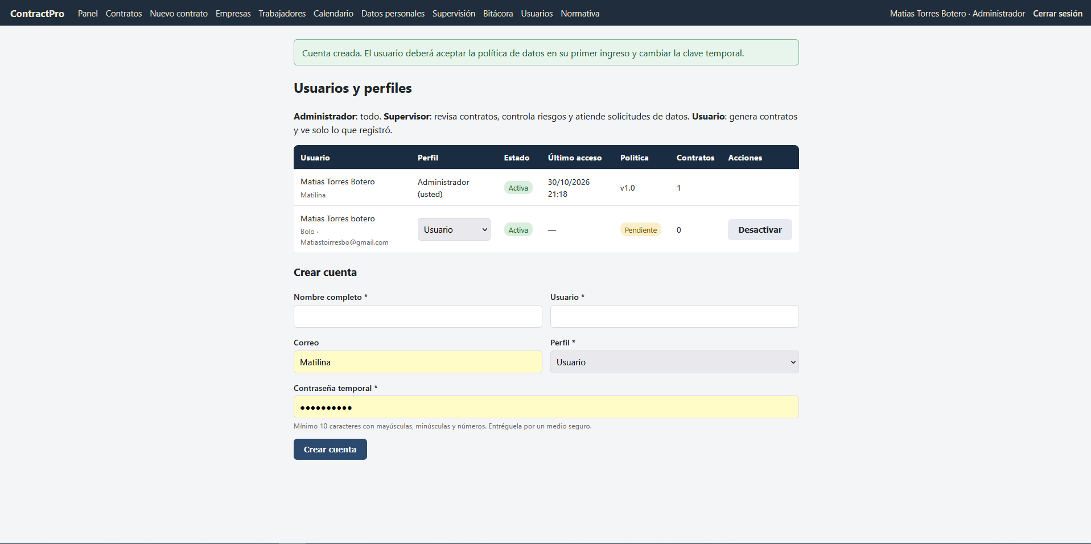

Formularios Usuarios:
<?php
require_once __DIR__ . "/../config/conexionBDD.php";
require_once __DIR__ . "/../logica/sesion.php";
require_once __DIR__ . "/../logica/vista.php";
require_once __DIR__ . "/../logica/validarUsuario.php";
require_once __DIR__ . "/../datos/usuarioDAO.php";

/*
* Administración de usuarios (solo administrador):
* crear cuenta, cambiar perfil (rol), activar/desactivar, desbloquear.
* Protecciones: no puede quitarse a sí mismo el rol ni desactivarse, y
* siempre debe quedar al menos un administrador activo.
*/
requerirRol(["administrador"], "../vistas/login.php", "../panel.php");
exigirPost("../vistas/usuarios.php");
exigirCsrf("../vistas/usuarios.php");

$accion = $_POST["accion"] ?? "";
$yo = (int) usuarioActual()["id"];
$id = (isset($_POST["id"]) && ctype_digit((string) $_POST["id"])) ? (int) $_POST["id"] : 0;
$roles = ["administrador", "supervisor", "usuario"];

try {
if ($accion === "crear") {
$datos = [
"nombre_completo" => is_string($_POST["nombre_completo"] ?? null) ? trim($_POST["nombre_completo"]) : "",
"nombre_usuario" => is_string($_POST["nombre_usuario"] ?? null) ? trim($_POST["nombre_usuario"]) : "",
"correo" => is_string($_POST["correo"] ?? null) ? trim($_POST["correo"]) : "",
];
$rol = $_POST["rol"] ?? "usuario";
$clave = is_string($_POST["clave"] ?? null) ? $_POST["clave"] : "";
// La política la acepta el propio usuario en su primer ingreso: aquí se marca como aceptada para pasar la validación.
$errores = validarRegistroUsuario($datos, $clave, $clave, true);
if (!in_array($rol, $roles, true)) {
$errores["rol"] = "Perfil no válido.";
}
if (empty($errores["nombre_usuario"]) && buscarUsuarioPorNombre($conexion, $datos["nombre_usuario"])) {
$errores["nombre_usuario"] = "Ese nombre de usuario ya está en uso.";
}
if (!empty($errores)) {
guardarFormulario("usuario_nuevo", $datos + ["rol" => $rol], $errores);
header("Location: ../vistas/usuarios.php#nuevo");
exit();
}
$nuevoId = insertarUsuario($conexion, $datos["nombre_usuario"], $datos["nombre_completo"], $datos["correo"],
password_hash($clave, PASSWORD_DEFAULT), $rol, null);
registrarBitacora($conexion, "usuario_crear", "usuario", $nuevoId ?: null, $datos["nombre_usuario"] . " con perfil " . $rol);
flash("ok", "Cuenta creada. El usuario deberá aceptar la política de datos en su primer ingreso y cambiar la clave temporal.");
} else {
$objetivo = $id ? buscarUsuarioPorId($conexion, $id) : null;
if (!$objetivo) {
flash("error", "El usuario no existe.");
} elseif ($accion === "rol") {
$rol = $_POST["rol"] ?? "";
if (!in_array($rol, $roles, true)) {
flash("error", "Perfil no válido.");
} elseif ($id === $yo) {
flash("error", "No puede cambiar su propio perfil (evita quedarse sin administrador).");
} elseif ($objetivo["rol"] === "administrador" && $rol !== "administrador" && contarAdministradoresActivos($conexion) <= 1) {
flash("error", "Debe quedar al menos un administrador activo.");
} else {
cambiarRolUsuario($conexion, $id, $rol);
registrarBitacora($conexion, "usuario_rol", "usuario", $id, $objetivo["nombre_usuario"] . ": " . $objetivo["rol"] . " → " . $rol);
flash("ok", "Perfil de " . $objetivo["nombre_usuario"] . " cambiado a " . nombreRol($rol) . ".");
}
} elseif ($accion === "activo") {
$activo = !empty($_POST["activo"]) ? 1 : 0;
if ($id === $yo) {
flash("error", "No puede desactivar su propia cuenta.");
} elseif ($objetivo["rol"] === "administrador" && !$activo && contarAdministradoresActivos($conexion) <= 1) {
flash("error", "Debe quedar al menos un administrador activo.");
} else {
cambiarActivoUsuario($conexion, $id, $activo);
registrarBitacora($conexion, $activo ? "usuario_activar" : "usuario_desactivar", "usuario", $id, $objetivo["nombre_usuario"]);
flash("ok", "Cuenta de " . $objetivo["nombre_usuario"] . ($activo ? " activada." : " desactivada. Sus contratos se conservan."));
}
} elseif ($accion === "desbloquear") {
desbloquearUsuario($conexion, $id);
registrarBitacora($conexion, "usuario_desbloquear", "usuario", $id, $objetivo["nombre_usuario"]);
flash("ok", "Cuenta de " . $objetivo["nombre_usuario"] . " desbloqueada.");
} else {
flash("error", "Acción no válida.");
}
}
} catch (Throwable $e) {
error_log("gestionarUsuario: " . $e->getMessage());
flash("error", "No fue posible completar la acción.");
}

header("Location: ../vistas/usuarios.php");
exit();
?>



